附件2：

第十五届海峡两岸法学院校长论坛

参会回执

1．请台湾高校师生于2025年4月28日前复制本链接（https://wj.qq.com/s2/19469361/7xif/）到浏览器访问填写，或者微信扫描下方二维码填写参会回执。

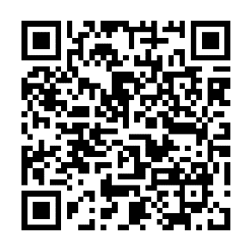

2．请大陆高校师生于2025年4月28日前复制本链接（https://wj.qq.com/s2/19414309/44bc/）到浏览器访问填写，或者微信扫描下方二维码填写参会回执。

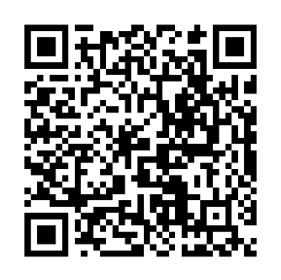

3．贵校若有多人参会，请每人填写一份参会回执。